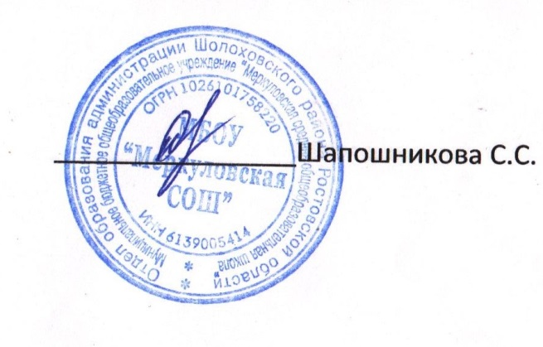УТВЕРЖДАЮ

Директор МБОУ «Меркуловская СОШ»

«11»_11.2021года

ПОЛОЖЕНИЕ  
о порядке использования обучающимися, во время нахождения в школе, персональных  
электронных устройств с возможностью выхода в сеть «Интернет»

1. Общие положения  
1.1. Настоящее о порядке использования обучающимися персональных электронных устройств с возможностью выхода в сеть «Интернет» в помещениях МБОУ «Меркуловская СОШ» имеет своей целью способствовать улучшению организации режима работы школы, защите гражданских прав всех субъектов образовательного процесса, ограничению доступа обучающихся к ресурсам сети Интернет и обеспечению личной безопасности обучающихся.

1.2. Положение устанавливает правила, обязательные для обучающихся, их

родителей (законных представителей), педагогов и других работников

общеобразовательной организации.

1.3. Соблюдение Положения:

- способствует праву каждого обучающегося на получение образования в

соответствии с Федеральными государственными образовательными стандартами при

соблюдении прав и свобод других лиц;

- способствует уменьшению вредного воздействия радиочастотного и

электромагнитного излучения электронных устройств на участников образовательного

процесса;

- обеспечивает защиту образовательного пространства от попыток пропаганды

культа насилия, жестокости и защиту обучающихся от информации, причиняющий вред

их здоровью и развитию;

- обеспечивает повышение уровня дисциплины;

- способствует снижению правонарушений и преступлений, связанных с

сохранностью электронных устройств участниками образовательного процесса.

2. Основные понятия:  
 Электронные устройства - сотовые телефоны, смартфоны, планшеты, радиотелефоны, электронные книги, МР3-плееры, DVD плееры, диктофоны и т.д. с возможностью выхода в сеть «Интернет».  
 Пользователь – субъект образовательного процесса, пользующийся средствами  
мобильной связи и электронными устройствами.  
 Пропаганда культа насилия, жестокости или порнографии посредством мобильной  
связи – демонстрация и распространение окружающим видео- или фото-сюжетов  
соответствующего содержания.

3. Правила пользования электронными устройствами  
3.1. Не допускается использование электронных устройств во время ведения  
образовательного процесса (урочной и внеурочной деятельности).  
3.2. На период образовательного процесса (урочной и внеурочной деятельности),  
владелец электронных устройств должен отключать их.  
3.3. Электронные устройства во время образовательного процесса не должны  
находиться на рабочих столах.  
3.4. Запрещается использовать электронных устройств на уроке в любом режиме  
(в том числе как калькулятор, записную книжку, словарь иностранных слов).  
3.5. Запрещается пропагандировать жестокость, насилие, порнографию.  
Сознательно наносить вред имиджу школы.

3.6. Запрещается производить фото- видеосъемку без разрешения классного  
руководителя или администрации школы.  
3.7. Использование электронных устройств разрешается после завершения  
образовательного процесса.  
3.8. В целях сохранности электронных устройств участники образовательного  
процесса обязаны:  
− не оставлять электронные устройства без присмотра, в том числе в карманах  
верхней одежды, в раздевалках;  
− ни под каким предлогом не передавать электронные устройства в чужие руки  
(за исключением администрации школы);  
− помнить, что ответственность за сохранность электронного устройства лежит  
только на его владельце (родителях, законных представителях владельца); школа не несёт ответственности за сохранность электронных устройств, принадлежащих учащимся;  
− администрация МБОУ «Меркуловская СОШ» не несет материальной  
ответственности за утерянные электронные устройства и поиском пропажи не занимается. Случаи хищения электронных устройств рассматриваются по заявлению собственника в отделении полиции.

4. Иные положения  
4.1. Родителям (законным представителям) не рекомендуется звонить своим  
детям (обучающимся) во время образовательного процесса, следует ориентироваться на расписание звонков.  
4.2. В случае форс-мажорных обстоятельств во время образовательного процесса  
для связи со своими детьми родителям (законным представителям) рекомендуется  
передавать сообщения через администрацию школы или классного руководителя  
(телефоны размещены на официальном сайте общеобразовательной организации и  
записаны в дневниках учащихся.)  
4.3. В случае форс-мажорных обстоятельств учащиеся должны получить разрешение педагогического работника, осуществляющего образовательный процесс, на использование электронного устройства.